**«Спектра» - использование нового оборудования**

**в начальной школе.**

**Учебные пособия фирмы “Спектра” как средство для совершенствования предметно-развивающей среды**

|  |
| --- |
| Подготовка учителя к уроку в начальной школе требует творческого подхода, умения заинтересовать детей, сделать процесс обучения занимательным и в результате успешным. Важным фактором создания таких условий стало появление дидактического развивающего материала «Спектра».  Приятная фактура настоящего дерева, яркая окраска пособий сразу привлекают к себе внимание не только детей, но и взрослых. Всем хочется рассмотреть, познакомиться поближе, поиграть с материалом. Стало понятным, что данные пособия помогут разнообразить деятельность учащихся на уроках, сделают процесс формирования универсальных учебных действий живым, увлекательным. Вокруг ребёнка создаётся творческая атмосфера, которая помогает создать внутреннюю мотивацию успешности и постоянного движения вперёд, достичь таких личностных результатов, как познавательный интерес к науке (мотивы). Пособия позволяют легко осваивать материал, без особого напряжения, усталости. Это очень важно для первоклассников, так как они быстро утомляются, им сложно концентрировать своё внимание, овладевать учебным материалом. Дидактические пособия «Спектра» помогают развивать тактильные центры, благотворно влияют на зрение, так как они крупные и красочные. Работа с пособиями позволяет детям чаще двигаться на уроке, а учителю позволяет построить урок так, чтобы он был динамичным и интересным, что в свою очередь благотворно сказывается на здоровье детей. Важно для первого класса в учебном процессе использовать пособия Спектра, так как они помогают реализовать возможности: |

|  |
| --- |
| - сохранить и поддержать индивидуальность каждого ребенка;  - повысить эффективность учебной деятельности школьников;  - повысить интенсивность урока и ввести элемент игры;  - организовать динамическую паузу;  - развивать мышление, речь, творческие способности;  - широко использовать деятельностный метод обучения, когда каждый ребенок получает знания самостоятельно;  - работать в своем темпе каждому ребенку, необходимом для формирования учебных действий. |
|

**Обучение грамоте**

Обучение осуществляется по так называемому звуковому аналитико - синтетическому методу, поэтому ребёнок должен хорошо ориентироваться в звуковом составе слов, то есть владеть фонематическим анализом и синтезом слов. Только при этом условии школьник сможет записать слово правильно. Если же звуковая структура слова является для ребёнка "туманной", то её искажение на письме будет неизбежно: пропуск и замена букв, добавление лишних букв. Возникает дисграфия на почве несформированности умения (в объеме изученного) находить, сравнивать, классифицировать, характеризовать языковые единицы. Для предупреждения этого вида дисграфии я попробовала использовать на своих уроках оборудование "Спектра". Хочу поделиться опытом своей работы по использованию таких пособий, как Палитра, Бусы, Кораблики.

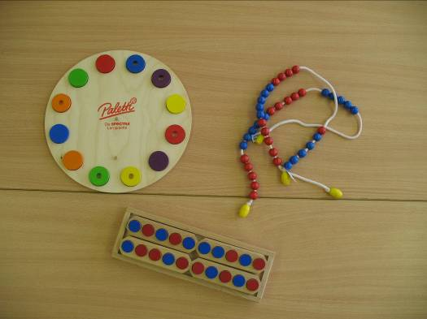

1. **Бусы**

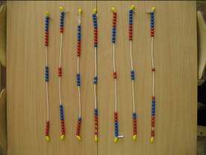

Двадцать бусинок на верёвочке: по десять бусин красного и синего цвета.

Вводятся  понятия:  «бусы», «бусины», «веревочка»,  «концы - желтые бусины», цвет бусин, бусы для учеников и демонстрационные бусы.

Учитель договаривается  с детьми, что в работе будут использоваться только красные и синие бусины.

Использование бус помогает определить количество согласных и гласных звуков в слове. Сдвигание бусин соответствующего цвета на середину (синие - согласные, красные – гласные).

*Например*: определи количество гласных звуков в слове "коза" определи количество согласных звуков в слове "машина".

**2. Кораблики**

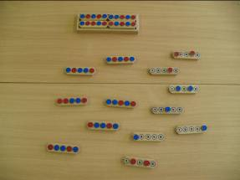

Деревянная основа с двумя рядами фишек: с одной стороны красного, а с другой синего цвета. На обороте деревянной основы имеются цифры. Вводятся понятия:  «математические кораблики», «кораблик», «фишка», цвет, ряд чисел (с изнаночной стороны), «ящик-пенал»,в котором хранятся «кораблики».

Виды заданий:

* какие именно звуки входят в состав слова;
* сколько всего звуков в слове;
* какова последовательность звуков в слове (какой звук первый, второй, четвёртый и т. д.);
* каково место каждого звука в слове по отношению к другим звукам этого слова;

*Например:* какой звук слышится между первым и третьим в слове лампа? Какой звук в слове мука слышится перед вторым звуком?

* **определение количества гласных и согласных звуков в слове.**

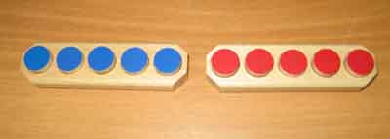

Каждый ребенок ставит перед собой по 2 кораблика. Мы обозначим

синей фишкой согласные звуки, красной - гласные звуки. Учитель называет слово, а учащиеся выкладывают его схему.

*Например:* зонт, глаза, закат, ласка, коса, паста, коза, роза, сосна, маска.

Работа с пособием позволяет добиться следующих предметных результатов: находить, сравнивать, классифицировать, характеризовать такие языковые единицы, как звук, буква (в объеме изученного материала).

**3. Палитра**

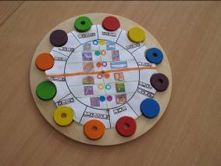

Деревянная основа с меняющимися карточками.

Я позаимствовала в Интернет-ресурсах идею коллег и заготовила карточки для тренировки умения анализировать и синтезировать слова. Условные обозначения звуков, я позаимствовала из учебника по русскому языку программы "Гармония".

Ребёнок учится определять:

* какие именно звуки, входят в состав слова;
* какова последовательность звуков в слове;
* каково место каждого звука в слове по отношению к другим звукам этого слова;
* соотнесение слова с подходящей схемой.

Дети, увидев картинку, выбирают подходящую схему к слову и ставят соответствующий по цвету кружок. После того как ученики выполнили работу, карточку переворачивают и проверяют.

**Математика** **1. Бусы**

Бусы  используются  на различных этапах урока,  в зависимости от поставленных  задач, поэтому  количество упражнений  определяет учитель.

Бусы от 1 до 10  можно использовать при формировании:

* понятия числа и развития вычислительных навыков;
* навыков прямого и обратного счета  в пределах 10;
* знания числовой последовательности и порядкового счета;
* умения сравнивать количество объектов и числа;
* знаний о составе чисел первого десятка;
* отношений «больше на…», «меньше на…».

Виды заданий:

* пересчёт бусин на веревочке (далее это упражнение можно выполнять с закрытыми глазами);
* показать состав числа 2 (3, 4 ....10);
* к 1 бусине добавить еще 1 бусину, еще 1 и т. д;
* показать 4-ю бусину слева, 7-ю бусину справа (бусы лежат на парте горизонтально). 3-ю после 4-й бусины;
* показать 3 красных бусины, а синих  - на одну больше и др.

Возможности  бус не ограничиваются математическими упражнениями, их  можно использовать для развития мелких мышц пальцев и  рук, а также  для релаксации.

Упражнения  для пальчиков:

* положить бусы на парту, пересчитывать бусины синие - правой рукой, красные - левой  одновременно указательными пальцами, затем средними и т.д.;
* левой рукой бусы держать  навесу, правой передвигать бусины по веревочке, и наоборот;
* взять бусы так, чтобы  бусины были между ладоням, потереть ладошки.

Упражнение  для релаксации:

Ученик сидит, отклонившись на спинку стула, перебирает бусины одной  рукой, потом другой, затем обеими  ("эффект четок").

**Физкультминутка.** Дети встают из-за столов, все движения не глядя на бусы, ответы хором. Учитель дает задание, выполняя которое дети совмещают прием вычисления с бусами и отдых.

Примеры задач:

- Ежик нашел три грибочка, два яблочка и одну грушу. Сколько всего припасов он понес в норку? (бусы над головой).

- На ветке сидели четыре синицы и два снегиря. Сколько всего птиц сидело на ветке? (руки с бусами вправо).

- Маша съела семь конфет, а Миша на две конфеты меньше. Сколько конфет съел Миша? (руки с бусами влево).

- На клумбе росло десять роз, шесть срезали. Сколько роз осталось на клумбе? (руки с бусами вниз).

**2. Кораблики**

Математические кораблики  можно использовать при формировании:

* понятия числа и развития вычислительных навыков;
* навыков прямого и обратного счета  в пределах 20;
* знания числовой последовательности и порядкового счета;
* знаний о составе чисел первого и второго десятков;
* отношений «больше на…», «меньше на…»;
* о  свойствах сложения и нахождения неизвестных компонентов,;
* умения решать текстовые задачи арифметическим способом с опорой на модель.

Виды заданий:

* пересчитать фишки в  1 кораблике, в двух корабликах и т.д. Обратный счет;
* к 1 красной фишке добавить 1 синюю фишку, еще 1 и т.д.;
* знакомство с цифрой и  числом: к 3-м фишкам добавить 1. Сколько фишек стало? Какой цифрой обозначим?  Какое это число?(4);
* определить состав числа. Показать состав числа 2 (3, 4 ....10);
* в 2-х корабликах, стоящих в ряд,  выложить 10 фишек красного цвета. Показать 6 -ю фишку слева, изменив ее цвет, 7-ю фишку справа , 3-ю после 4-й фишки и т.д.;
* показать 2 красных фишки, а синих на одну больше;
* выложить 3 синих фишки, столько же красных;
* решение  примеров с переходом через разряд;

Например, 7+4. Детям предлагается выложить 7 фишек красного цвета (в двух корабликах), в 3-м – 4 синих. Затем дети дополняют 2-й кораблик (до 10) синими фишками и , видят, что в 3-м кораблике осталась одна фишка. Опираясь на свои знания: прибавить 1, значит назвать следующее при счете число, т.е. 11 или 10 и 1, получится 11.

Возможности  корабликов не ограничиваются математическими упражнениями, их  можно использовать для развития внимания и логики.

Различные упражнения и игры  представлены в методических рекомендациях к корабликам.

Упражнения на внимание:

* На магнитном плакате выставить фишки, например, 3 красных и 1 синюю. Детям показать в течение 30 секунд, затем закрыть и попросить,  выложить такие же фишки в индивидуальных корабликах и в том же порядке.
* На магнитном плакате выставлены фишки с числами. Порядок чисел нарушен. Восстановить порядок чисел.
* На магнитном плакате несколько фишек с числами отсутствуют или стоят изнаночной стороной. Определить, какое число потерялось?

Упражнения на ориентирование в пространстве:

* на листе тетради поставить в верхний левый угол синюю фишку, в правый – красную, в нижний правый угол – красную, в центре – синюю, справа красную и т.д.;
* выложить из фишек треугольник, четырехугольник.  Сколько фишек  потребовалось?;
* выдаем тетрадный лист и кораблики, расставляем кораблики по углам. Какая фигура получилась? Затем диктуем алгоритм, с целью проверки абстрактного мышления: переставьте фишки так, чтобы получился треугольник (просматриваются все варианты предложенные детьми);
* возьми кораблик и поставь в верхний левый угол и т.д.;
* потрясите 5 фишек в руке и бросьте на лист – сколько красных, синих?;

Так же дети задают задания друг другу.

Перед уроком необходимо выставить на парту каждому ученику нужное количество корабликов.  Это определяется задачами урока. Например, сначала достаточно дать по 2 кораблика каждому ученику, далее выставляется ящик-пенал каждому ребёнку. Конечно, это требует отдельного времени в подготовке к уроку.

Работа с оборудованием "Спектра" даёт возможность разнообразить виды заданий, дифференцированно подходить к процессу формирования универсальных учебных действий у детей. Оборудование "Спектра" можно использовать, как для индивидуальной работы ребёнка, так и при работе в парах и группах. Это позволяет, в свою очередь, формировать коммуникативные учебные действия. С помощью пособий у учащихся формируются такие регулятивные учебные действия как контроль, оценка, саморегуляция.